# Análisis completo de performance

Se hizo el análisis de la ruta info/random en una CPU con un procesador Intel I5 (5ta generación) de 2.20 GHz y 8 GB de RAM.

De liberarse la prueba al 1.000.000 de números posibles en la ruta random, la computadora se bloquea y se queda sin memoria.

Con artillery se simularon 50 conexiones con 50 peticiones, con una cantidad de 10.000 números máximos generados en la ruta random

El reporte es el siguiente

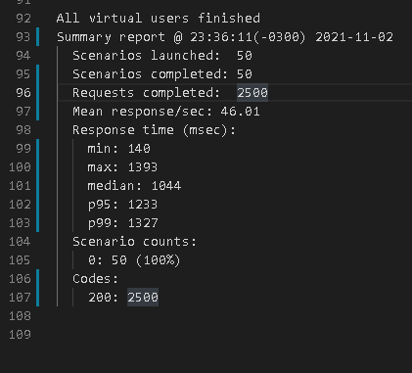

La media es de 46 segundos por respuesta, a pesar de que concluye con las 2500 solicitudes completas

Con autocannon, simulando 100 conexiones durante 20 segundos, para la cantidad de 1000

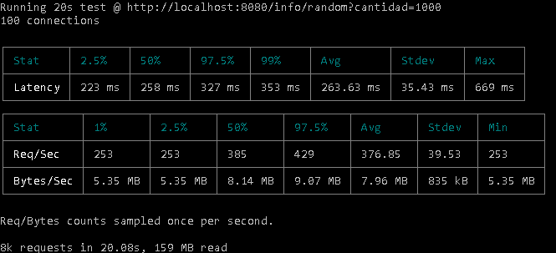

En promedio 1 request cada 376 segundos

Los tiempos de carga son elevados para el endpoint por lo que debería evaluarse mejores condiciones para el servidor, para salir a Producción